Žilinský kraj
Dotazník určený pre zamestnancov VÚC BK
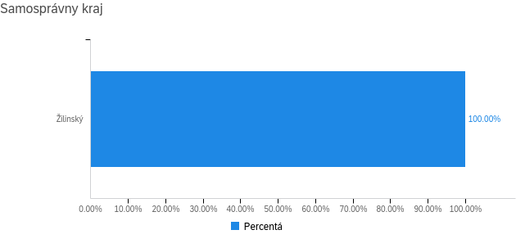

Žilinský | 100.00% | 46
Celkom | 100% | 46

Odbor

Kancelária riaditeľa úradu | 1 | 2.17%
Odbor dopravy | 4 | 8.70%
Odbor kultúry a cestovného ruchu | 5 | 10.87%
Odbor zdravotníctva | 5 | 10.87%
Odbor sociálnych veci a rodiny | 8 | 17.39%
Odbor školstva mládeže a športu | 11 | 23.91%
Odbor regionálneho rozvoja | 12 | 26.09%
Celkový súčet | 46 | 100.00%

Pozícia

Projketový manažér | 2 | 4.35%
Vedúci odboru | 4 | 8.70%
Odborný Referent | 40 | 86.96%
Celkový súčet | 46 | 100.00%

1. Obvykle to tak na úrade funguje, že spolupracujete s inými odbormi a riešite agendy spoločne?
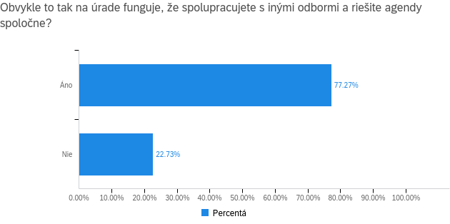

Áno | 77.27% | 34
Nie | 22.73% | 10
celkom | 100% | 44

1.1 S ktorým „obsahovým“ odborom najčastejšie spolupracujete? („obsahový“ odbor = napr. školstvo, zdravotníctvo, doprava, sociálne služby...)

Odbor sociálnych veci a rodiny | 1 | 2.94%
Odbor zdravotníctva | 2 | 5.88%
Odbor strategický rozvoj | 2 | 5.88%
Odbor dopravy | 2 | 5.88%
Neuviedol | 4 | 11.76%
Odbor regionálneho rozvoja | 4 | 11.76%
Odbor školstva mládeže a športu | 9 | 26.47%
Odbor správa financií a majetku | 10 | 29.41%
Celkový súčet | 34 | 100.00%

1.2 Na škále od 0 do 4 ako by ste ohodnotili kvalitu spolupráce s týmto odborom?
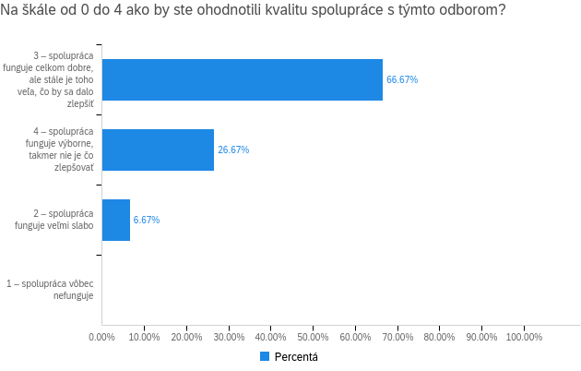

1 – spolupráca vôbec nefunguje | 0.00% | 0
2 – spolupráca funguje veľmi slabo | 6.67% | 2
3 – spolupráca funguje celkom dobre, ale stále je toho veľa, čo by sa dalo zlepšiť | 66.67% | 20
4 – spolupráca funguje výborne, takmer nie je čo zlepšovať | 26.67% | 8
Celkom | 100% | 30

1.3 Skúste niekoľkými vetami zdôvodniť svoje hodnotenie.

Administratívna záťaž | 1 | 3.33%
Vždy je čo zlepšovať | 2 | 6.67%
Interpersonálne faktory | 5 | 16.67%
Efektívnejšia komunikácia | 5 | 16.67%
Neuviedol | 8 | 26.67%
Spolupráca funguje dobre | 9 | 30.00%
Celkový súčet | 30 | 100.00%

2. Aké najčastejšie dôvody pre spoluprácu medzi odbormi na vašom úrade by ste vymenovali? (označte maximálne tri možnosti)
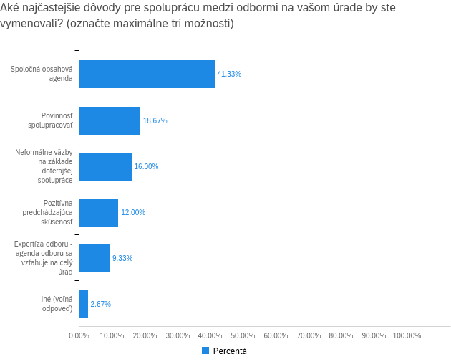

Spoločná obsahová agenda | 81.58% | 31
Povinnosť spolupracovať | 36.84% | 14
Neformálne väzby na základe doterajšej spolupráce | 31.58% | 12
Pozitívna predchádzajúca skúsenosť | 23.68% | 9
Expertíza odboru - agenda odboru sa vzťahuje na celý úrad | 18.42% | 7
Iné (voľná odpoveď) | 5.26% | 2
Total | 100% | 38
3. Zúčastňujete sa aj medziodborových porád?
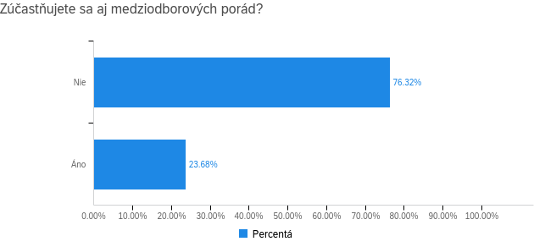

Áno | 23.68% | 9
Nie | 76.32% | 29
Celkom | 100% | 38

3.1 Je obsahom vašich vnútorných porád medziodborová spolupráca - koordinácia agend medzi jednotlivými odbormi?
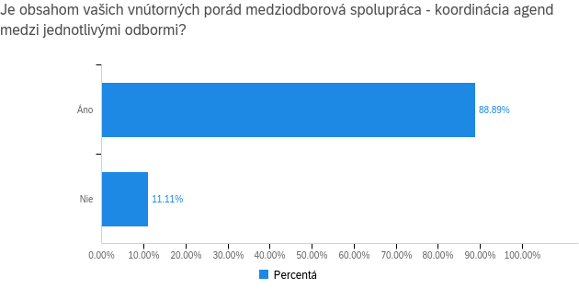

Áno | 88.89% | 8
Nie | 11.11% | 1
Celkom | 100% | 9

4. Akým nástrojom na zlepšenie medziodborovej spolupráce by ste dali prednosť? (vyberte najviac štyri možnosti)
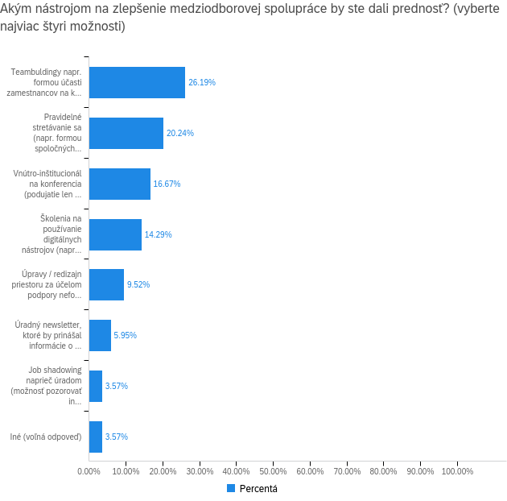

Pravidelné stretávanie sa (napr. formou spoločných raňajok / obedov / kávy) s cieľom prediskutovať konkrétne témy a nadviazať kontakty medzi odbormi | 47.22% | 17
Teambuldingy napr. formou účasti zamestnancov na kultúrnych / voľnočasových aktivitách (vianočný večierok, športový deň, atď.) | 61.11% | 22
Školenia na používanie digitálnych nástrojov (napr. Sharepoint, MS Teams) a následné využitie týchto nástrojov na zdieľanie dát a informácií naprieč odbormi | 33.33% | 12
Úpravy / redizajn priestoru za účelom podpory neformálnej komunikácie (napr. stand-up stoly na kávu, sprístupnenie terasy ako priestoru na sedenie a pod.) | 22.22% | 8
Job shadowing naprieč úradom (možnosť pozorovať iného zamestnanca pri práci za účelom získania lepšej predstavy o činnosti iných odborov) | 8.33% | 3
Úradný newsletter, ktoré by prinášal informácie o činnosti jednotlivých odborov | 13.89% | 5
Vnútro-inštitucionálna konferencia (podujatie len pre zamestnancov úradu za účelom vzájomného informovania o činnosti rôznych odborov, zdieľania nápadov, zberu spätnej väzby, atď.) | 38.89% | 14
Iné (voľná odpoveď) | 8.33% | 3
Celkom | 100% | 36

5. Ohodnoťte význam účasti verejnosti na tvorbe materiálov (napr. koncepcií, stratégií, plánov a pod.) pre prácu vášho odboru. Prosím, hodnoťte reálny a súčasný stav.
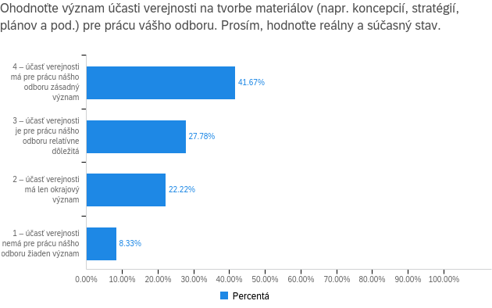

1 – účasť verejnosti nemá pre prácu nášho odboru žiaden význam | 8.33% | 3
2 – účasť verejnosti má len okrajový význam | 22.22% | 8
3 – účasť verejnosti je pre prácu nášho odboru relatívne dôležitá | 27.78% | 10
4 – účasť verejnosti má pre prácu nášho odboru zásadný význam | 41.67% | 15
Total | 100% | 36

6. Prichádzate vy osobne v rámci vašej práce do kontaktu s procesmi tvorby materiálov, do ktorých bola zapojená verejnosť?
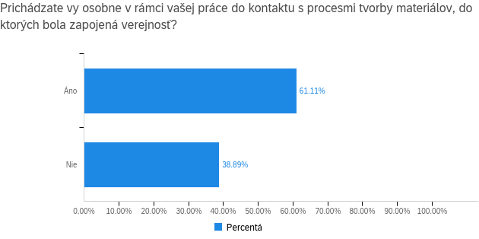

Áno | 61.11% | 22
Nie | 38.89% | 14
Total | 100% | 36

6.1 V akej roli? (môžete vybrať viacero možností)
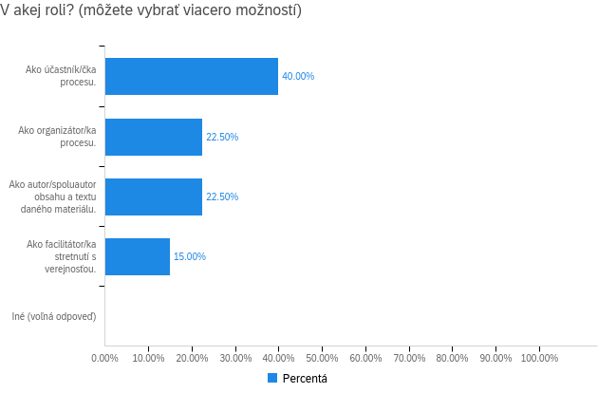

Ako organizátor/ka procesu. | 42.86% | 9
Ako facilitátor/ka stretnutí s verejnosťou. | 28.57% | 6
Ako účastník/čka procesu. | 76.19% | 16
Ako autor/spoluautor obsahu a textu daného materiálu. | 42.86% | 9
Iné (voľná odpoveď) | 0.00% | 0
Celkom | 100% | 21

7. Využívate v rámci vášho odboru externých dodávateľov na činnosti súvisiace s participatívnym procesom?
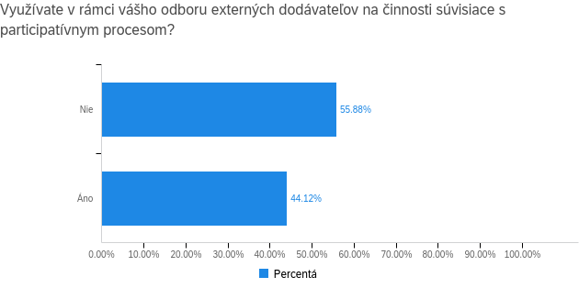

Áno | 44.12% | 15
Nie | 55.88% | 19
Celkom | 100% | 34

7.1 Na aké činnosti v rámci vášho odboru najčastejšie zháňate externých dodávateľov v súvislosti so zapájaním verejnosti do tvorby politík? (vyberte najviac tri možnosti)
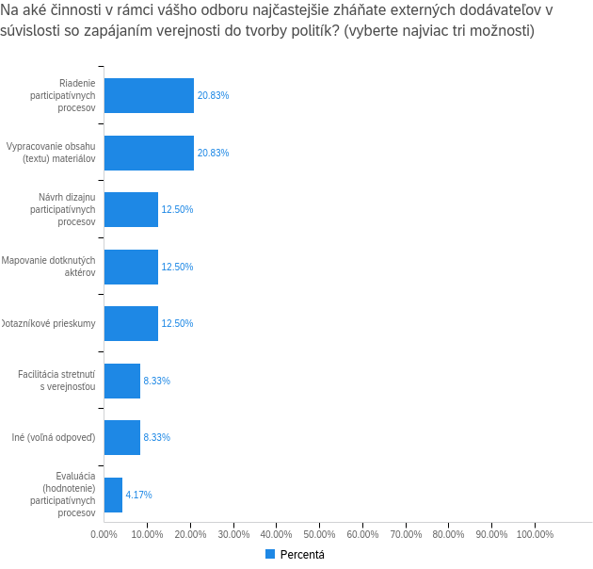

Návrh dizajnu participatívnych procesov | 25.00% | 3
Riadenie participatívnych procesov | 41.67% | 5
Mapovanie dotknutých aktérov | 25.00% | 3
Facilitácia stretnutí s verejnosťou | 16.67% | 2
Dotazníkové prieskumy | 25.00% | 3
Vypracovanie obsahu (textu) materiálov | 41.67% | 5
Evaluácia (hodnotenie) participatívnych procesov | 8.33% | 1
Iné (voľná odpoveď) | 16.67% | 2
Celkom | 100% | 12

8. Aké prekážky v zapájaní verejnosti do tvorby materiálov vnímate vo vašom odbore vo všeobecnosti? (vyberte najviac štyri možnosti)
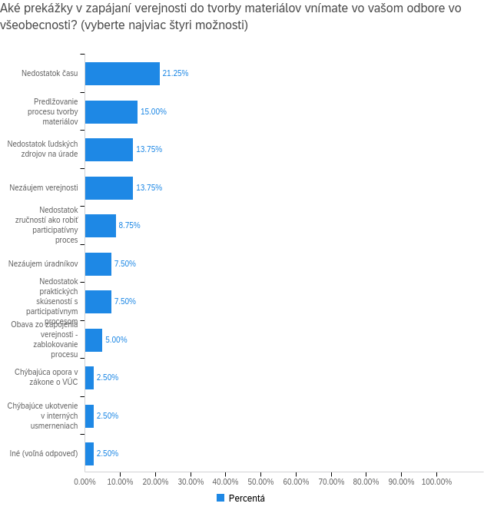

Nedostatok času | 54.84% | 17
Nedostatok ľudských zdrojov na úrade | 35.48% | 11
Chýbajúca opora v zákone o VÚC | 6.45% | 2
Chýbajúce ukotvenie v interných usmerneniach | 6.45% | 2
Obava zo zapojenia verejnosti - zablokovanie procesu | 12.90% | 4
Predlžovanie procesu tvorby materiálov | 38.71% | 12
Nezáujem verejnosti | 35.48% | 11
Nezáujem úradníkov | 19.35% | 6
Nedostatok zručností ako robiť participatívny proces | 22.58% | 7
Nedostatok praktických skúseností s participatívnym procesom | 19.35% | 6
Iné (voľná odpoveď) | 6.45% | 2
Total | 100% | 31

9. Čo by vám uľahčilo zapájanie verejnosti do tvorby materiálov? (vyberte najviac tri možnosti)
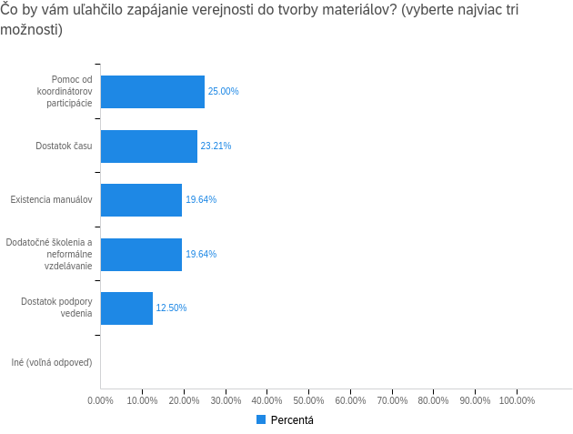

Dostatok času | 41.94% | 13
Dostatok podpory vedenia | 22.58% | 7
Existencia manuálov | 35.48% | 11
Pomoc od koordinátorov participácie | 45.16% | 14
Dodatočné školenia a neformálne vzdelávanie | 35.48% | 11
Iné (voľná odpoveď) | 0.00% | 0
Total | 100% | 31

10. Viete, že na úrade existuje pozícia: koordinátor participácie (KoP)?
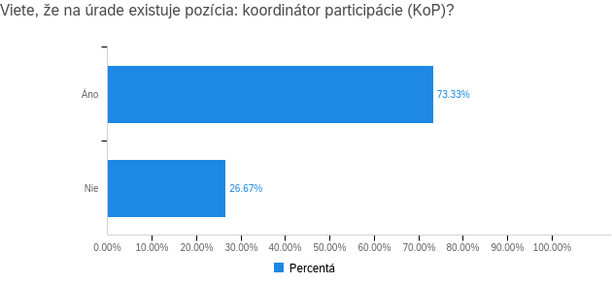

Áno | 73.33% | 22
Nie | 26.67% | 8
Total | 100% | 30

10.1 Nadviazali ste s ním spoluprácu?
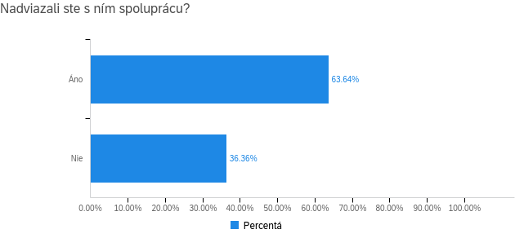

Áno | 63.64% | 14
Nie | 36.36% | 8
Total | 100% | 22

10.2 Čo je dôvodom toho, že ste s KoP ešte nespolupracovali?

Nie je kompetencia na spoluprácu | 1 | 12.50%
Neuviedol | 1 | 12.50%
Nebol dôvod | 3 | 37.50%
Absencia agendy | 3 | 37.50%
Celkový súčet | 8 | 100.00%

11. Predstavte si, že máte na úrade troch KoP, ktorých viete využiť na pomoc pri príprave procesov súvisiacich so zapájaním verejnosti. Ako by vám vedeli pomôcť?

Iné | 1 | 2.17%
Spoluprácou s verejnosťou | 2 | 4.35%
Prieskumom | 3 | 6.52%
Facilitáciou | 4 | 8.70%
Efektívnou komunikáciou | 4 | 8.70%
Odbornou prípravou a školením | 4 | 8.70%
Koordináciou procesov | 5 | 10.87%
Neviem | 6 | 13.04%
Neuviedol | 17 | 36.96%
Celkový súčet | 46 | 100.00%

12. Absolvovali ste v minulosti nejaké školenie súvisiace s témou zapájania verejnosti?
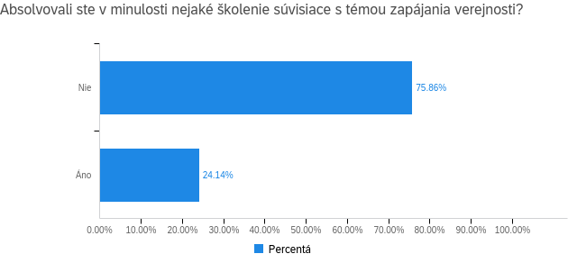

Áno | 24.14% | 7
Nie | 75.86% | 22
Celkom | 100% | 29

12.1 Ak ste na predošlú otázku odpovedali áno, aké? (vymenujte):

Školenie | 1 | 14.29%
Neuviedol | 1 | 14.29%
Participatívne kolokvium | 5 | 71.43%
Celkový súčet | 7 | 100.00%
13. O ktoré z nasledujúcich školení by ste mali záujem? (Vyberte maximálne štyri).
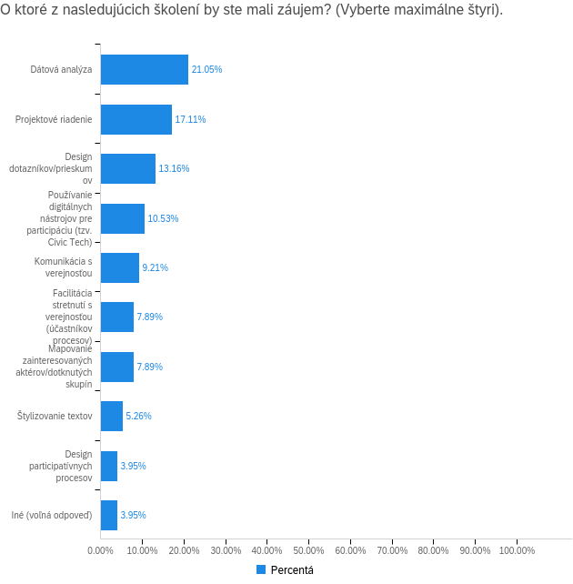

Štylizovanie textov | 13.79% | 4
Projektové riadenie | 44.83% | 13
Používanie digitálnych nástrojov pre participáciu (tzv. Civic Tech) | 27.59% | 8
Mapovanie zainteresovaných aktérov/dotknutých skupín | 20.69% | 6
Komunikácia s verejnosťou | 24.14% | 7
Iné (voľná odpoveď) | 10.34% | 3
Facilitácia stretnutí s verejnosťou (účastníkov procesov) | 20.69% | 6
Dátová analýza | 55.17% | 16
Design participatívnych procesov | 10.34% | 3
Design dotazníkov/prieskumov | 34.48% | 10
Total | 100% | 29

14. Vyhovoval by vám skôr:
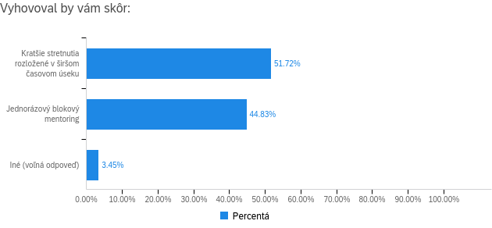

Jednorázový blokový mentoring | 44.83% | 13
Kratšie stretnutia rozložené v širšom časovom úseku | 51.72% | 15
Iné (voľná odpoveď) | 3.45% | 1
Total | 100% | 29

15. Akej forme školení dávate prednosť?
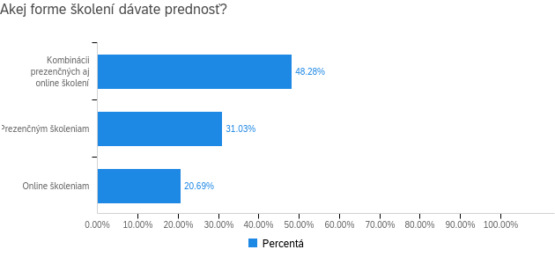

Prezenčným školeniam | 31.03% | 9
Online školeniam | 20.69% | 6
Kombinácii prezenčných aj online školení | 48.28% | 14
Total | 100% | 29

16. V prípade prezenčných školení preferujete:
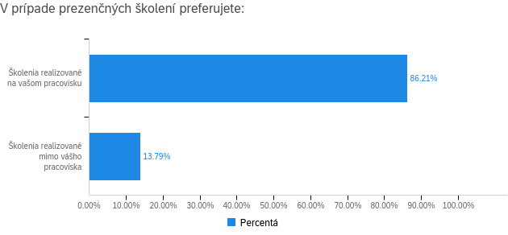

Školenia realizované na vašom pracovisku | 86.21% | 25
Školenia realizované mimo vášho pracoviska | 13.79% | 4
Total | 100% | 29

17. Na koľko hodín mesačne by ste sa vedeli uvoľniť pre absolvovanie školenia?

12 | 1 | 3.45%
15 | 1 | 3.45%
16 | 1 | 3.45%
3 | 1 | 3.45%
20 | 1 | 3.45%
1 | 1 | 3.45%
Podľa potreby | 2 | 6.90%
24 | 2 | 6.90%
Neviem odhadnúť | 2 | 6.90%
2 | 4 | 13.79%
4 | 4 | 13.79%
8 | 9 | 31.03%
Celkový súčet | 29 | 100.00%

